Министерство образования Красноярского края

Краевое государственное бюджетное профессиональное образовательное учреждение

«Красноярский колледж радиоэлектроники и информационных технологий»

**Отчет о Лабораторной работе**

|  |
| --- |
| Тестирование ИС |
| Дисциплина |
|  |
|  |
|  |
|  |

|  |  |  |  |  |  |
| --- | --- | --- | --- | --- | --- |
| Пользователь | РВП1.23 |  |  |  | Алексеев Д. В. |
|  | номер группы, зачетной книжки |  | подпись, дата |  | инициалы, фамилия |
|  |  |  |  |  |  |
|  |  |  |  |  |  |
| Преподаватель | |  |  |  | Арокина М.Р. |
|  | |  | подпись, дата |  | инициалы, фамилия |

Красноярск 2025

# **Лабораторная работа №3**

**Цель:** Разработать пакет тестов (25 штук).

**Ход работы:**

Разработка пакета тестов методом черного ящика для сайта Лемана ПРО (https://krasnoyarsk.lemanapro.ru/).

**Тест 1: Проверка доступности главной страницы**

1. Функциональный тест.

2. На что направлен: Проверка доступности главной страницы сайта.

3.Скриншот: Главная страница представлена на рисунке 1.

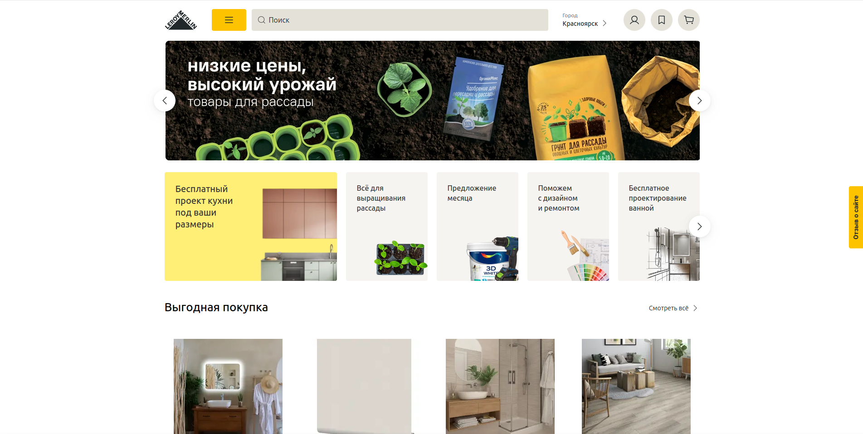

Рисунок 1 – Главная страница

4. Ошибка: Отсутствует

5. Описание действий:

* Открыть браузер.
* Открыть сайт или перейти по ссылке https://krasnoyarsk.lemanapro.ru/.
* Убедиться, что страница загрузилась.

**Тест 2: Проверка отображения логотипа**

1. UIтест.

2. На что направлен: Проверка корректности отображения логотипа.

3. Скриншот: Логотип представлена рисунках 2,3.



Рисунок 2 – 1 вариант логотипа



Рисунок 3 – 2 вариант логотипа

4. Ошибка: Отсутствует

5. Описание действий:

* Открыть главную страницу.
* Найти логотип компании.
* Убедиться, что он отображается корректно.

**Тест 3: Проверка работы меню навигации**

1. Функциональный тест.

2. На что направлен: Проверка работы меню навигации.

3. Скриншот: Меню навигации представлена на рисунке 4. Ссылки в меню навигации представлены на рисунках 5, 6, 7, 8, 9.

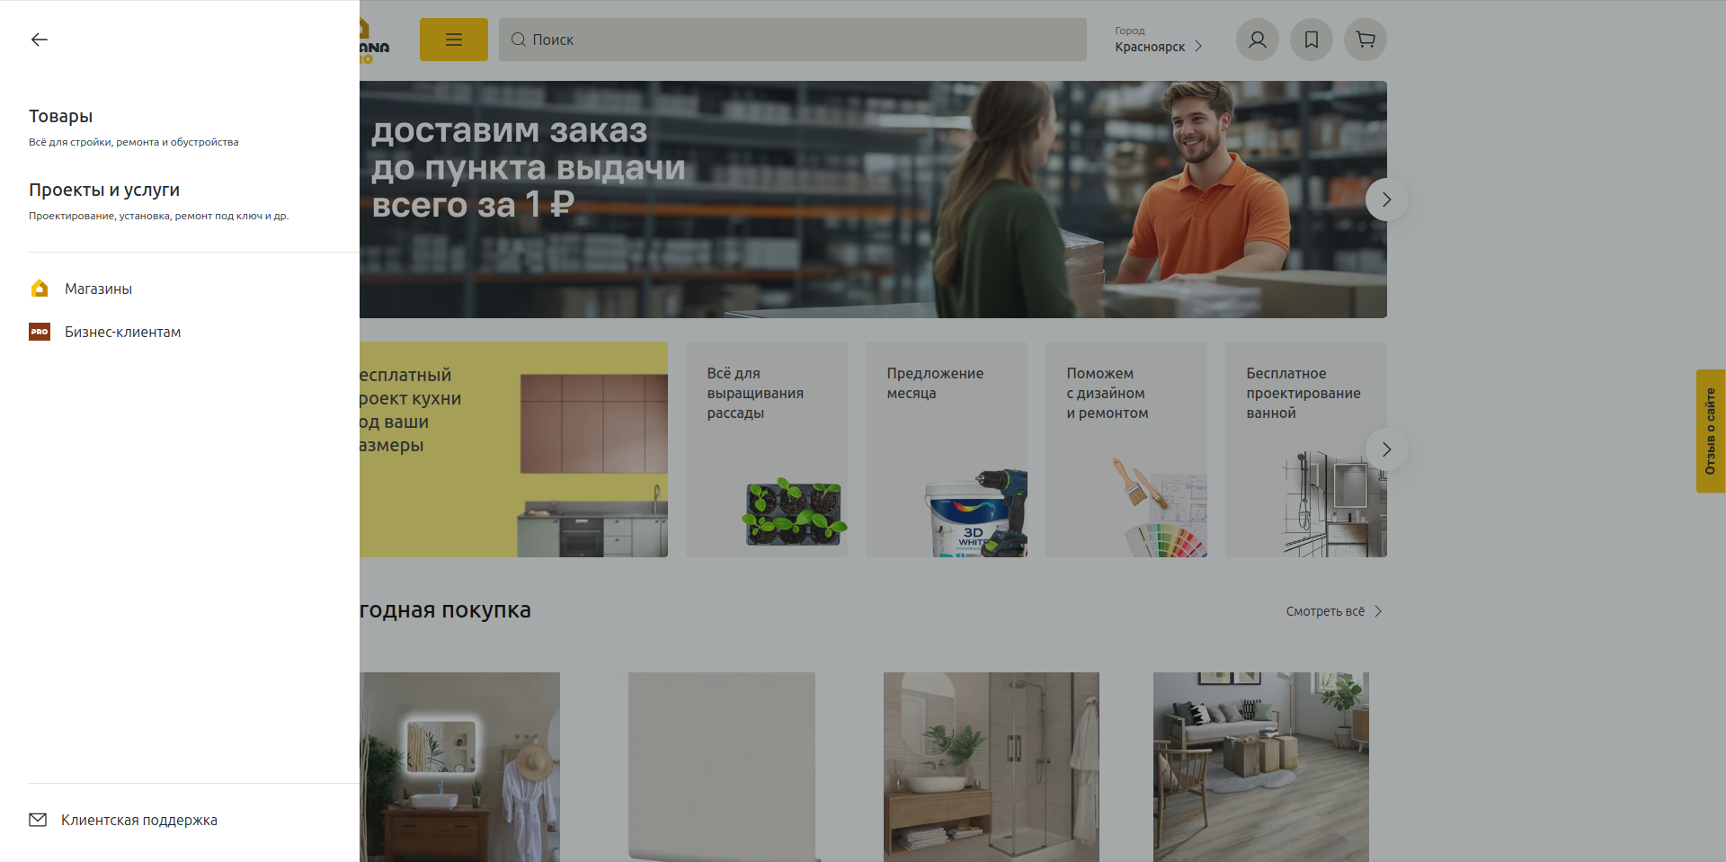

Рисунок 4 – Навигационное меню

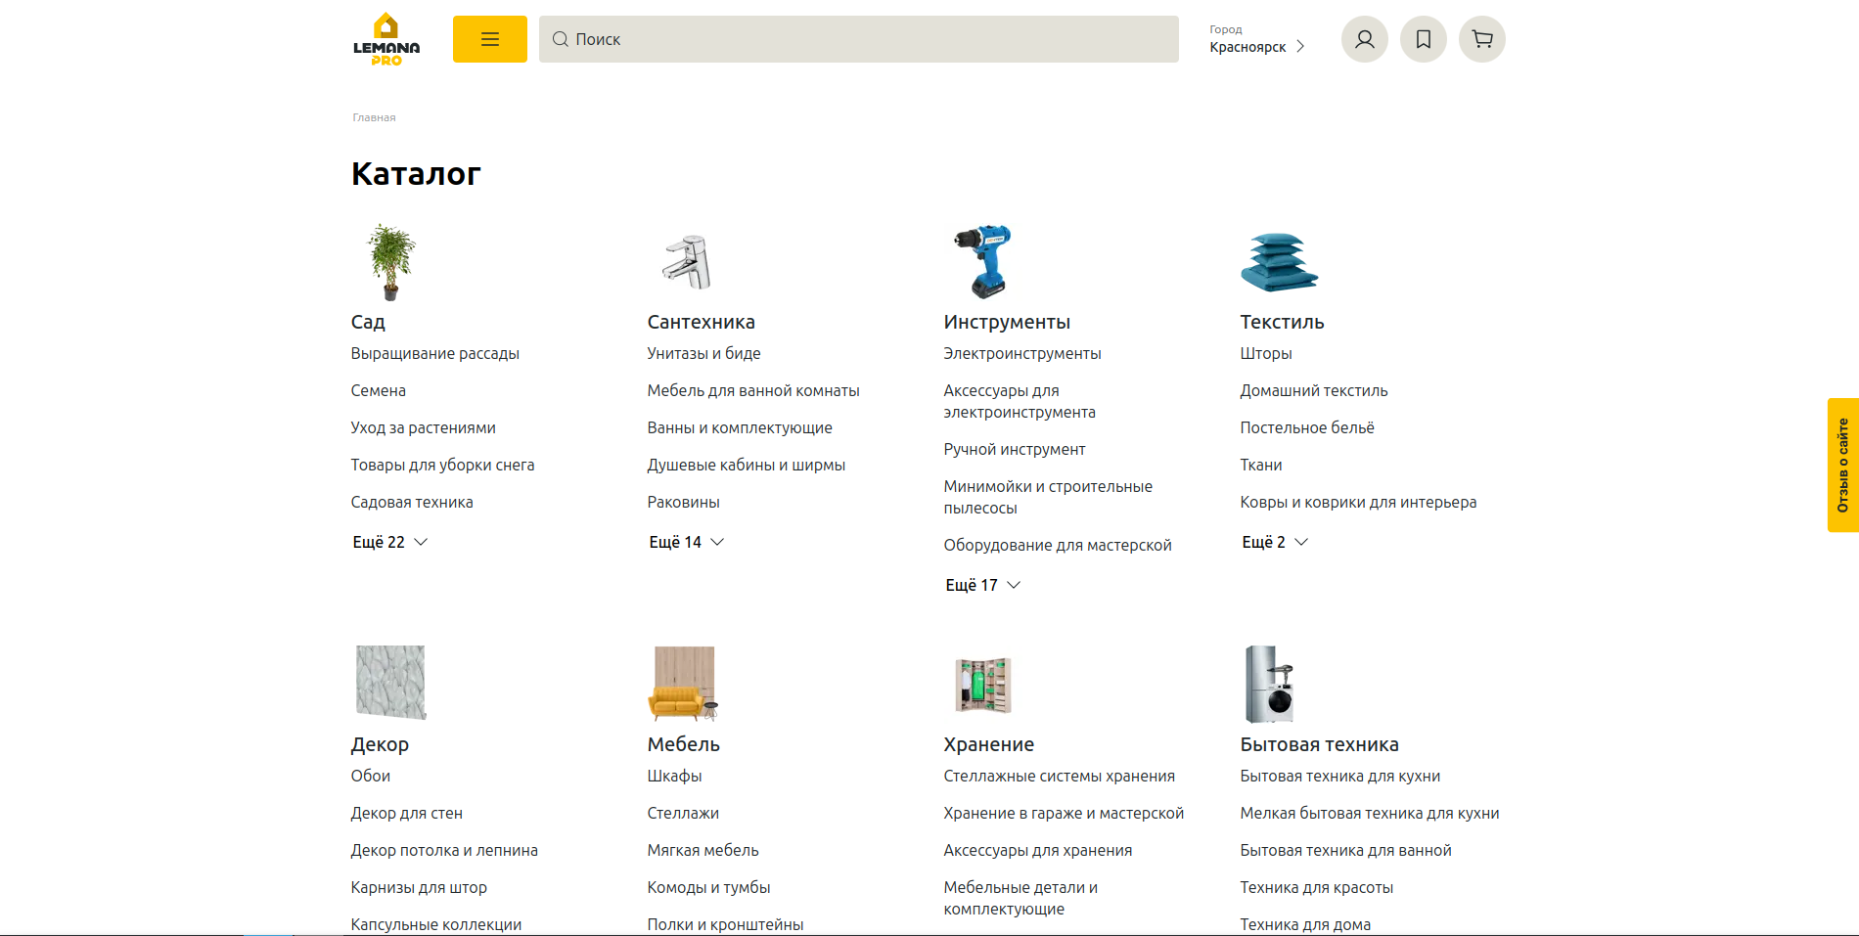

Рисунок 5 – Первая ссылка ,,Товары,, в меню навигации

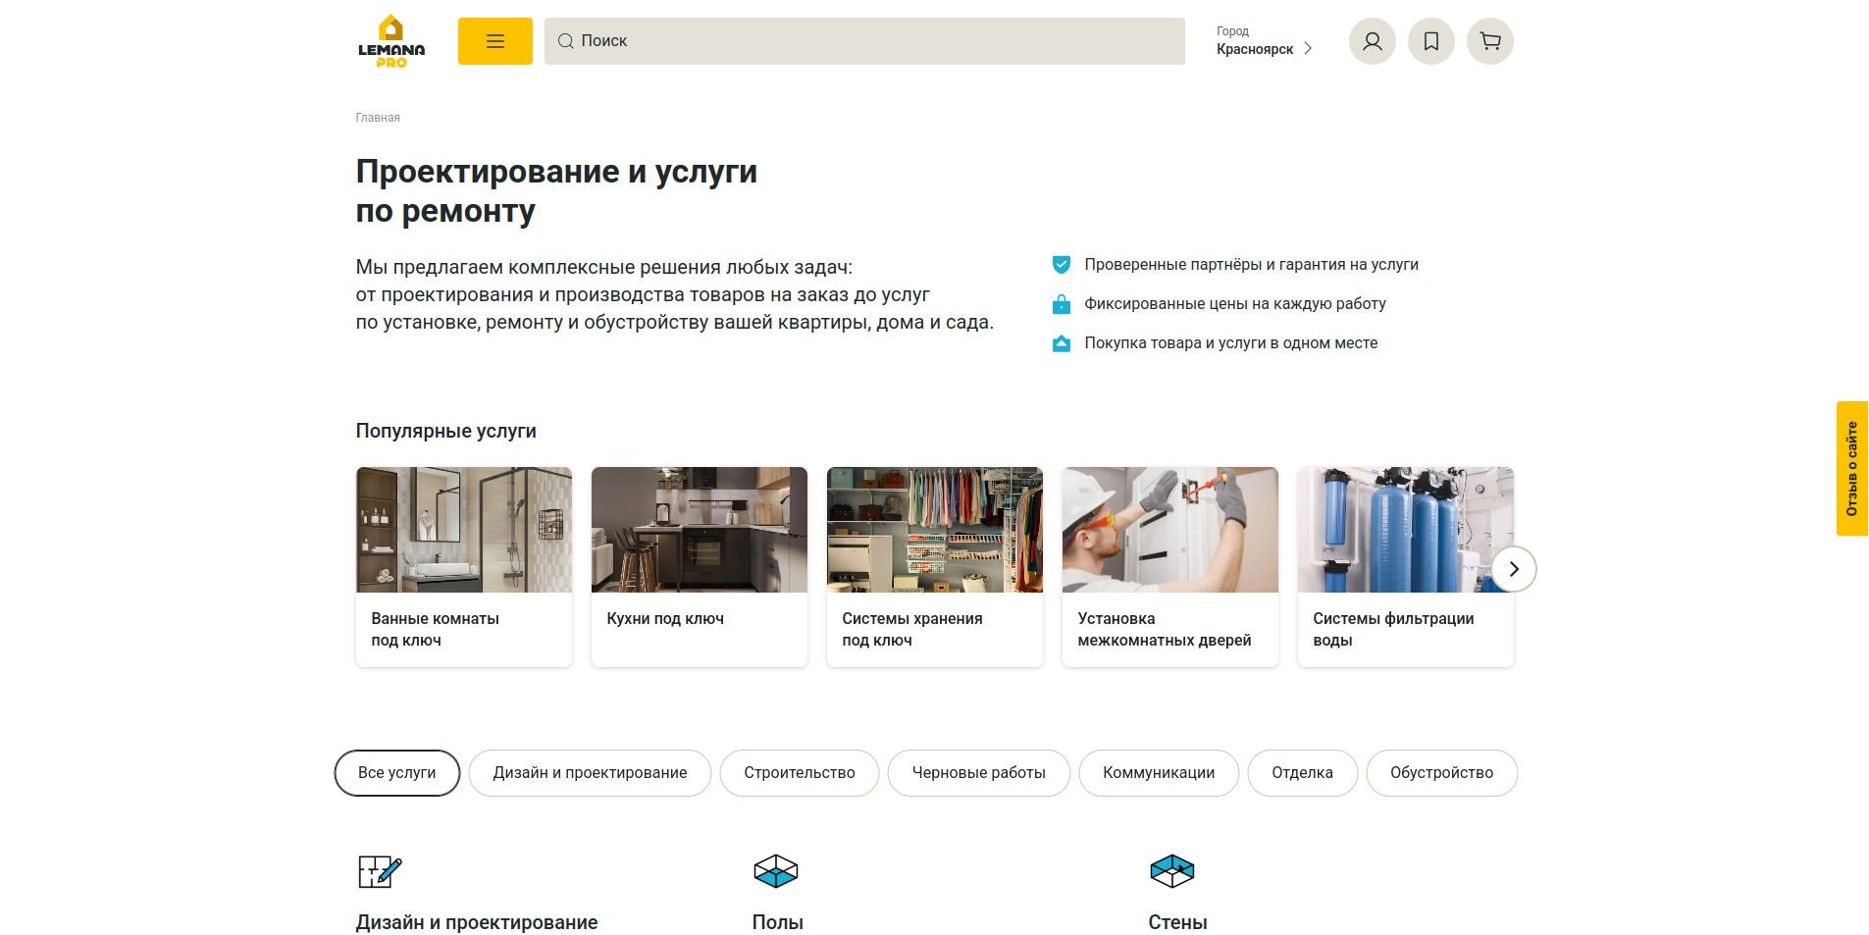

Рисунок 6 – Вторая ссылка ,,Товары,, в меню навигации

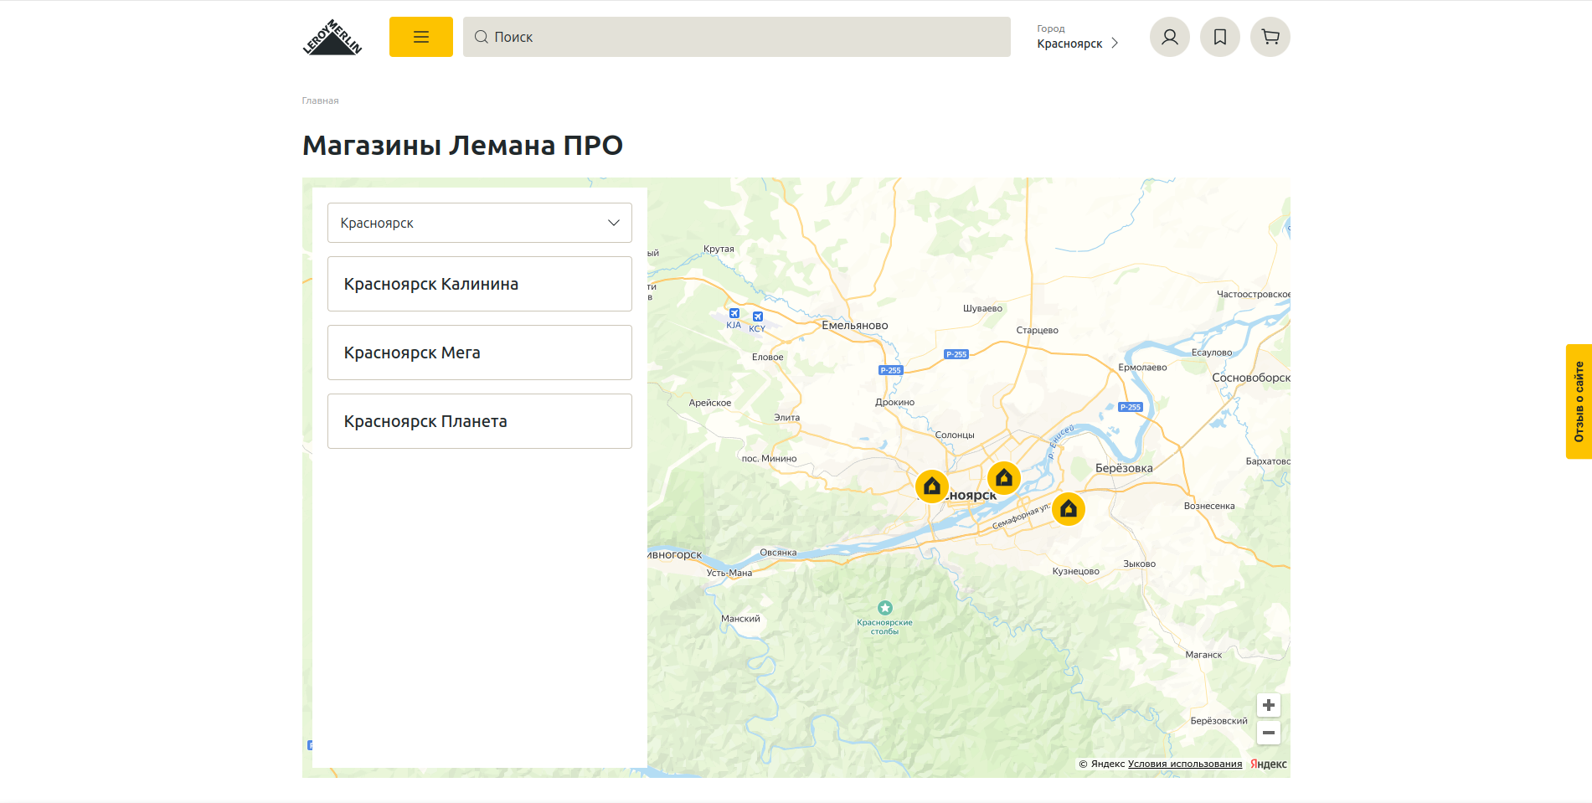

Рисунок 7 – Третья ссылка ,,Товары,, в меню навигации

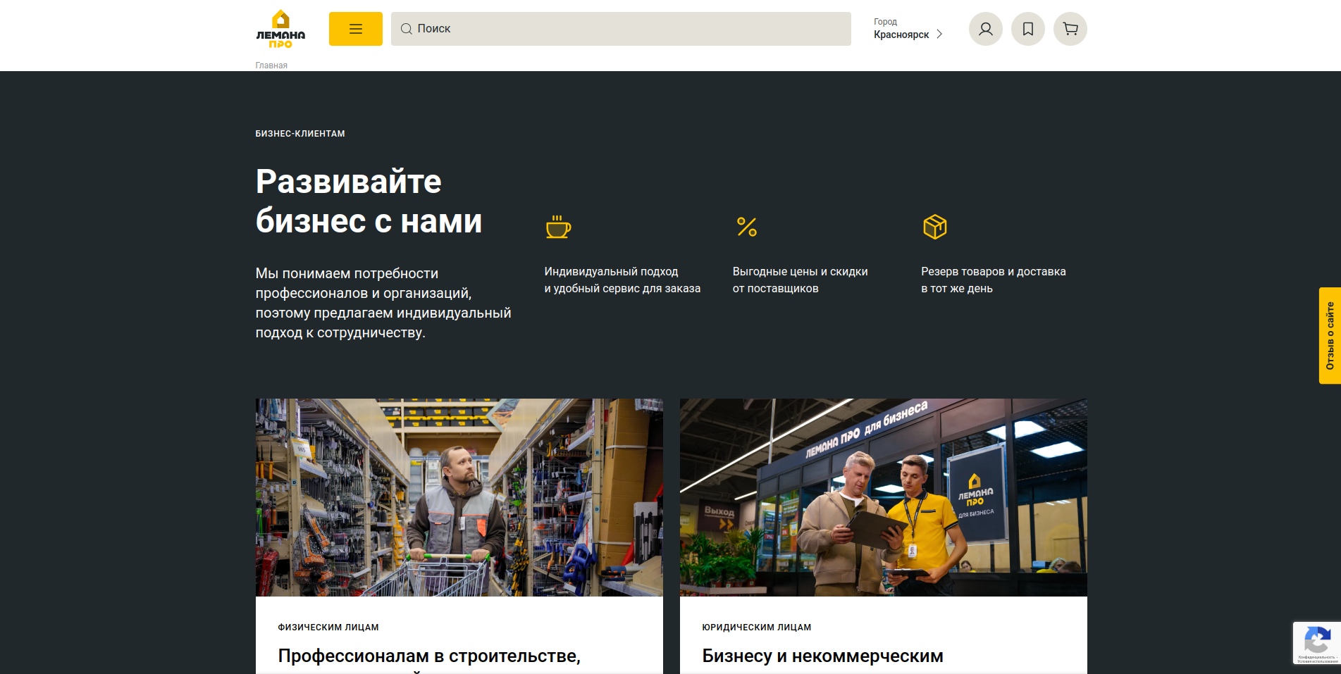

Рисунок 8 – Четвёртая ссылка ,,Товары,, в меню навигации

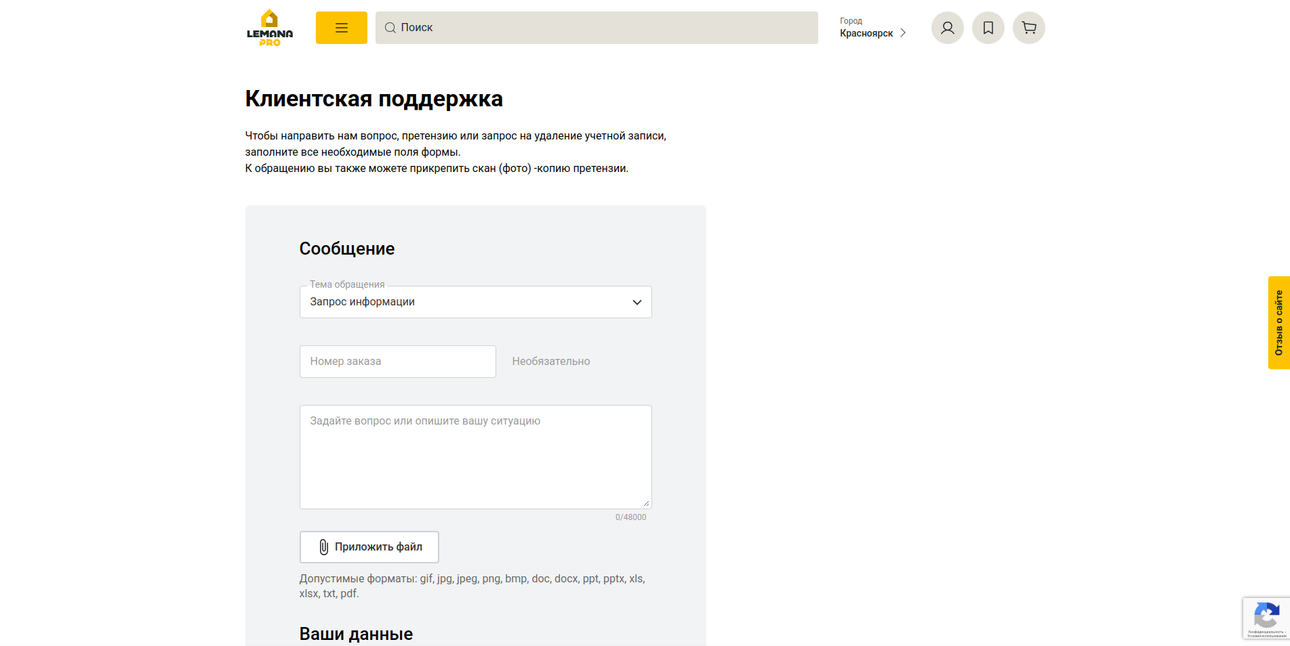

Рисунок 9 – Пятая ссылка ,,Товары,, в меню навигации

4. Ошибка: Отсутствует.

5. Описание действий:

* Открыть главную страницу.
* Кликнуть на каждую ссылку в меню навигации.
* Убедиться, что переходы работают корректно.

**Тест 4: Проверка поиска по сайту**

1. Функциональный тест.

2. На что направлен: Проверка работы поиска.

3. Скриншот: Поле поиска и результаты поиска представлены на рисунке 10 и 11,12 соответственно.

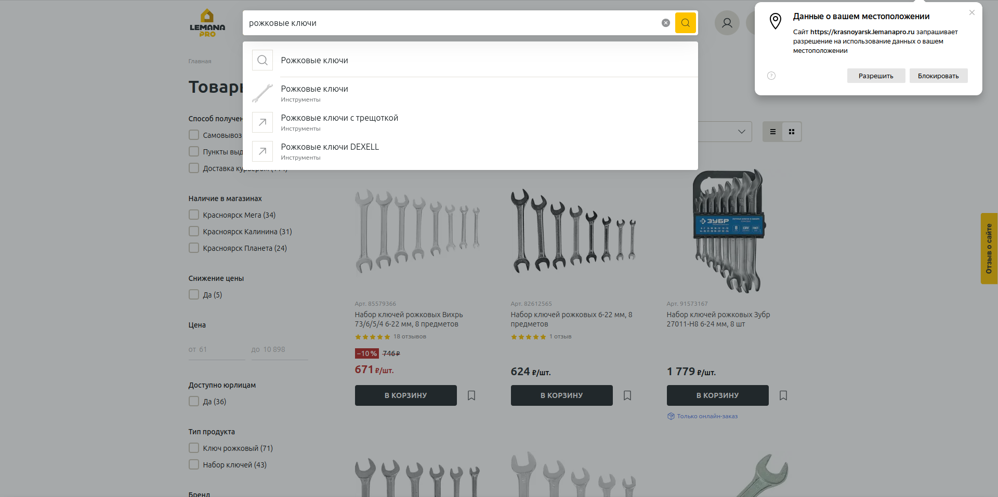

Рисунок 10 – Поле поиска

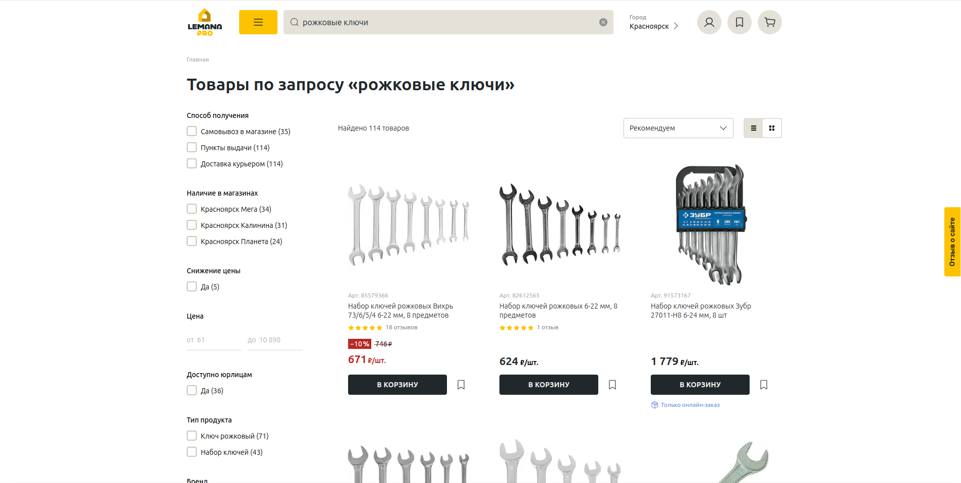

Рисунок 11 – Результаты поиска

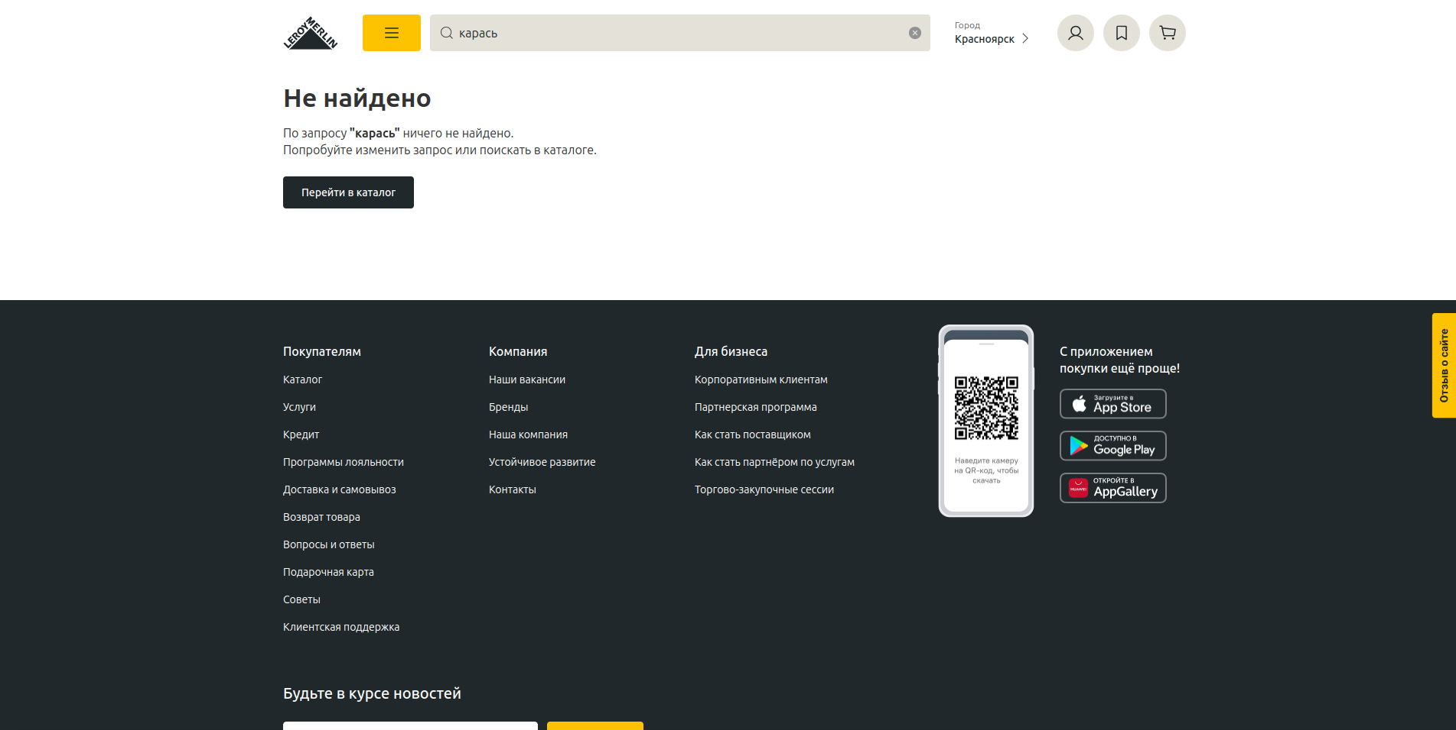

Рисунок 12 – Результаты поиска отсутствующего товара

4. Ошибка: Отсутствует

5. Описание действий:

* Ввести запрос в поле поиска.
* Нажать кнопку "Найти".
* Убедиться, что результаты соответствуют запросу.

**Тест 5: Проверка отображения контактной информации**

1. UIтест.

2. На что направлен: Проверка корректности отображения контактной информации.

3. Скриншот: Контактная информация на сайте представлена на рисунке 13.

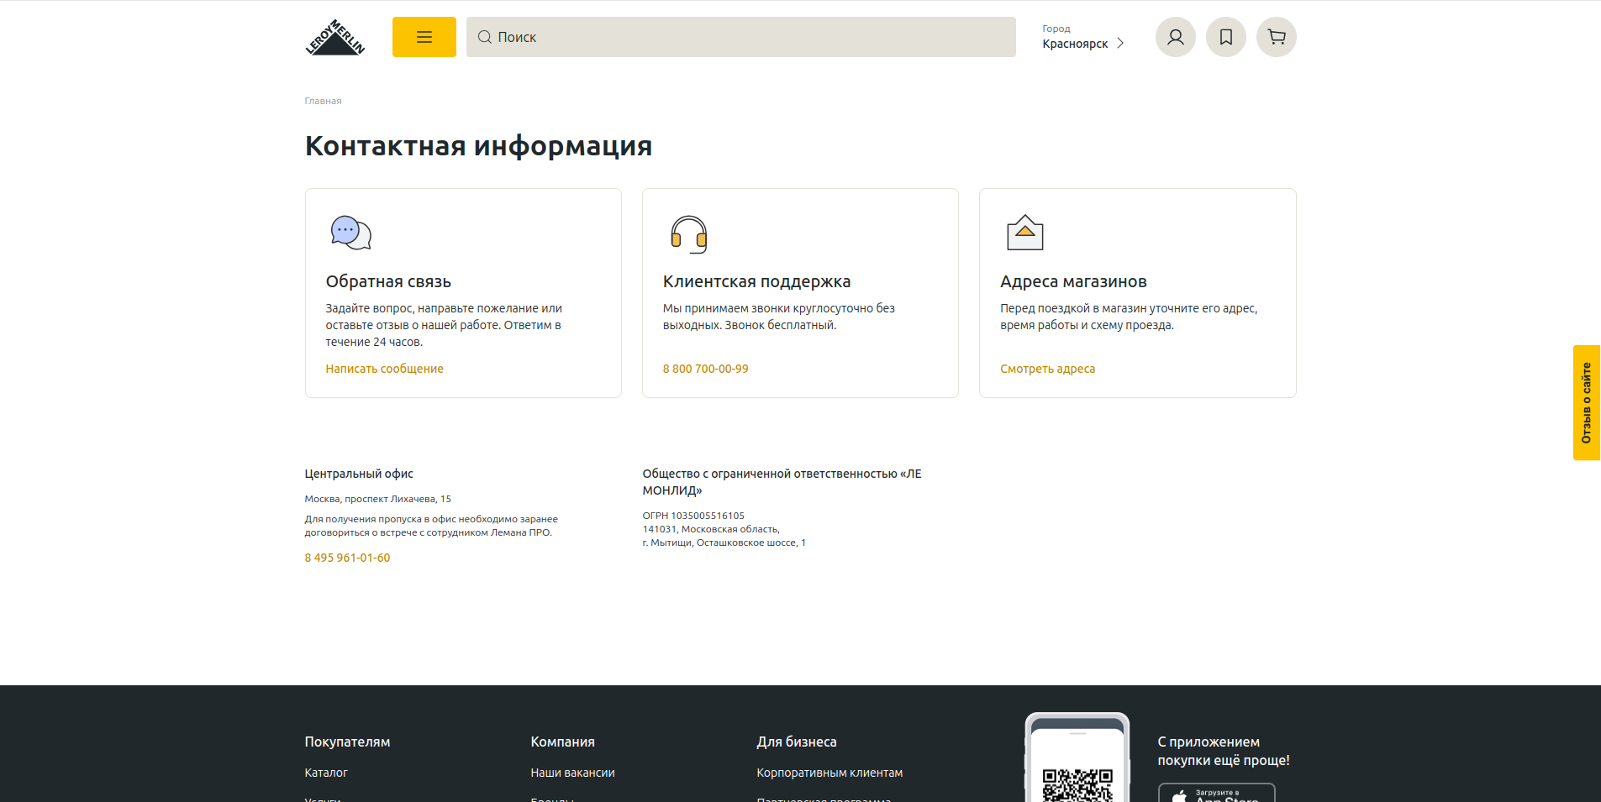

Рисунок 13 – Контактная информация

4. Ошибка: Отсутствует.

5. Описание действий:

* Перейти в раздел "Контакты".
* Проверить наличие и корректность данных.

**Тест 6: Проверка работы формы обратной связи**

1. Функциональный тест.

2. На что направлен: Проверка отправки формы обратной связи.

3. Скриншот: Форма обратной связи представлена на рисунке 14.

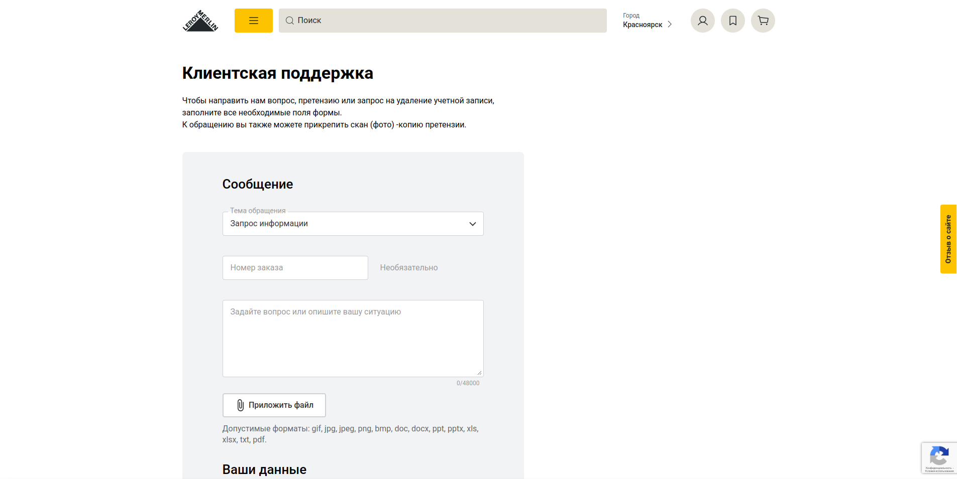

Рисунок 14 – Форма обратной связи

4. Ошибка: Отсутствует.

5. Описание действий:

* Заполнить все поля формы.
* Нажать кнопку "Отправить".
* Убедиться, что данные отправлены.

**Тест 7: Проверка отображения изображений**

1. UIтест.

2. На что направлен: Проверка корректности отображения изображений.

3. Скриншот: Изображения на сайте представлены на рисунке 15.

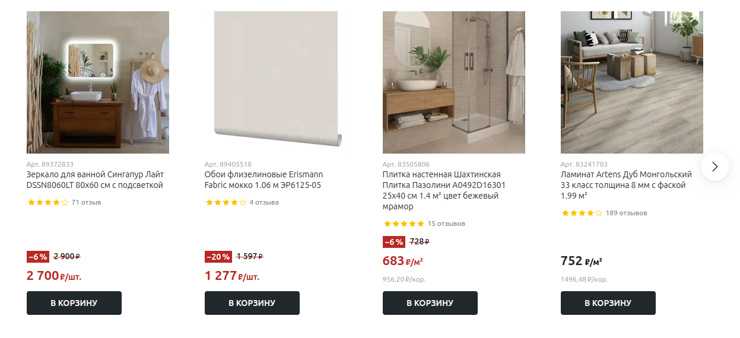

Рисунок 15 – Корректное отображение изображений

4. Ошибка: Изображения не загружаются или отображаются некорректно.

5. Описание действий:

* Перейти на разные страницы сайта.
* Проверить загрузку изображений.

**Тест 8: Проверка адаптивности сайта**

1. UIтест.

2. На что направлен: Проверка адаптивности сайта на разных устройствах.

3. Скриншот: Сайт на мобильном устройстве или планшете.

4. Ошибка: Сайт не адаптируется под разные устройства.

5. Описание действий:

* Открыть сайт на мобильном устройстве.
* Проверить корректность отображения.

**Тест 9: Проверка работы фильтров в каталоге**

1. Функциональный тест.

2. На что направлен: Проверка работы фильтров.

3. Скриншот: Фильтры товаров по категориям в каталоге представлен на рисунке 16.

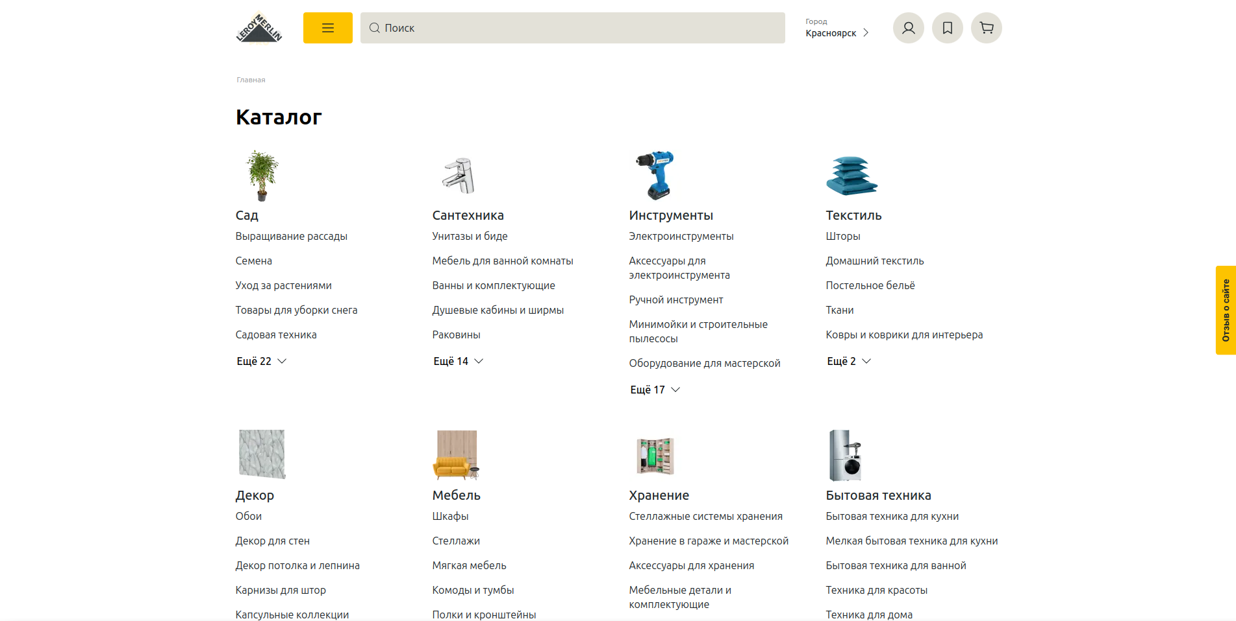

Рисунок 16 – Фильтр товаров по категориям в каталоге

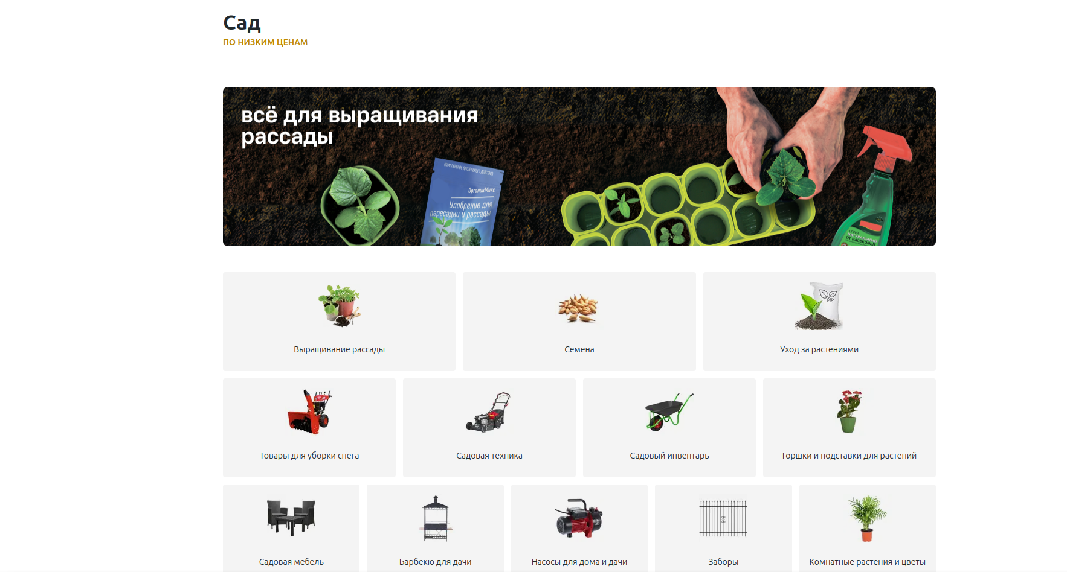

Рисунок 17 – Содержимое товаров в категории ,,Сад,,

4. Ошибка: Отсутствует

5. Описание действий:

* Перейти в каталог.
* Применить фильтры.
* Убедиться, что результаты соответствуют фильтрам.

**Тест 10: Проверка работы корзины**

1. Функциональный тест.

2. На что направлен: Проверка добавления товаров в корзину.

3. Скриншот: Корзина с товарами представлена на рисунке 18.

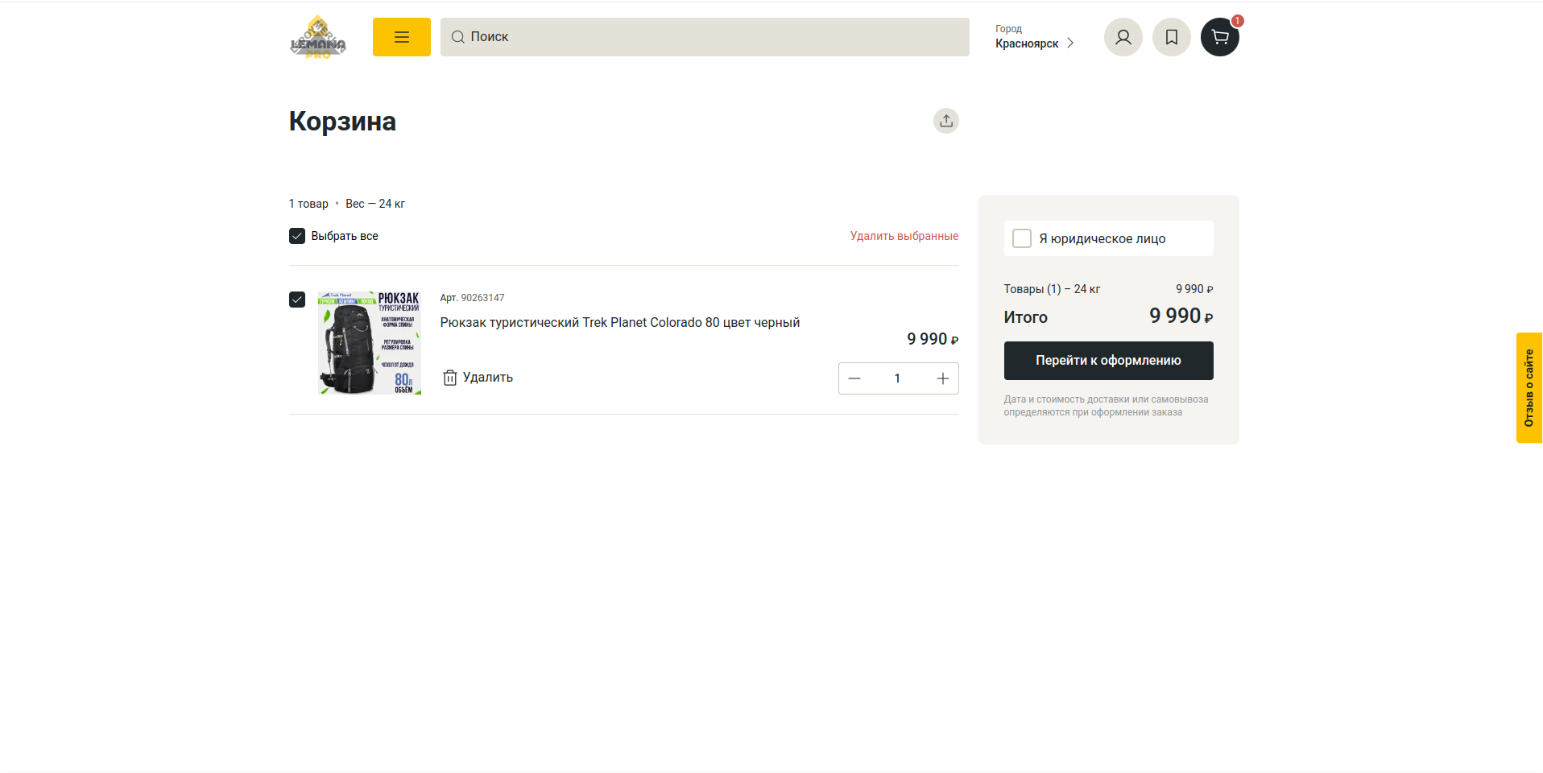

Рисунок 18 – Корзина с товарами

4. Ошибка: Отсутствует

5. Описание действий:

* Добавить товар в корзину.
* Перейти в корзину.
* Убедиться, что товар добавлен.

**Тест 11: Проверка работы кнопки "Заказать"**

1. Функциональный тест.

2. На что направлен: Проверка оформления заказа.

3. Скриншот: Страница оформления заказа представлена на рисунках 19,20.

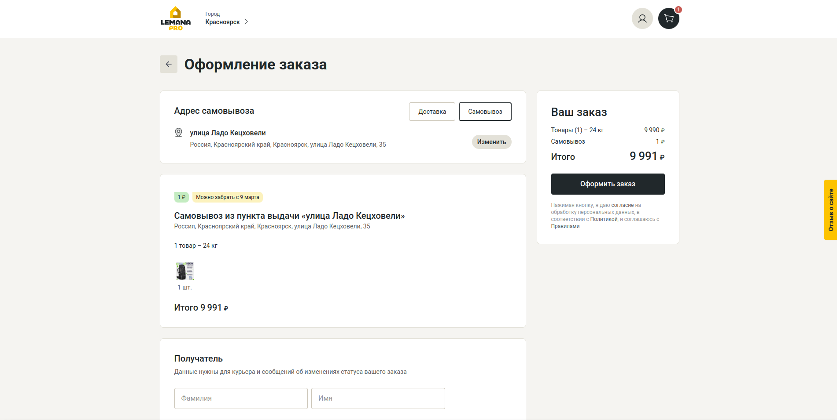

Рисунок 19 – Страница с оформлением заказа

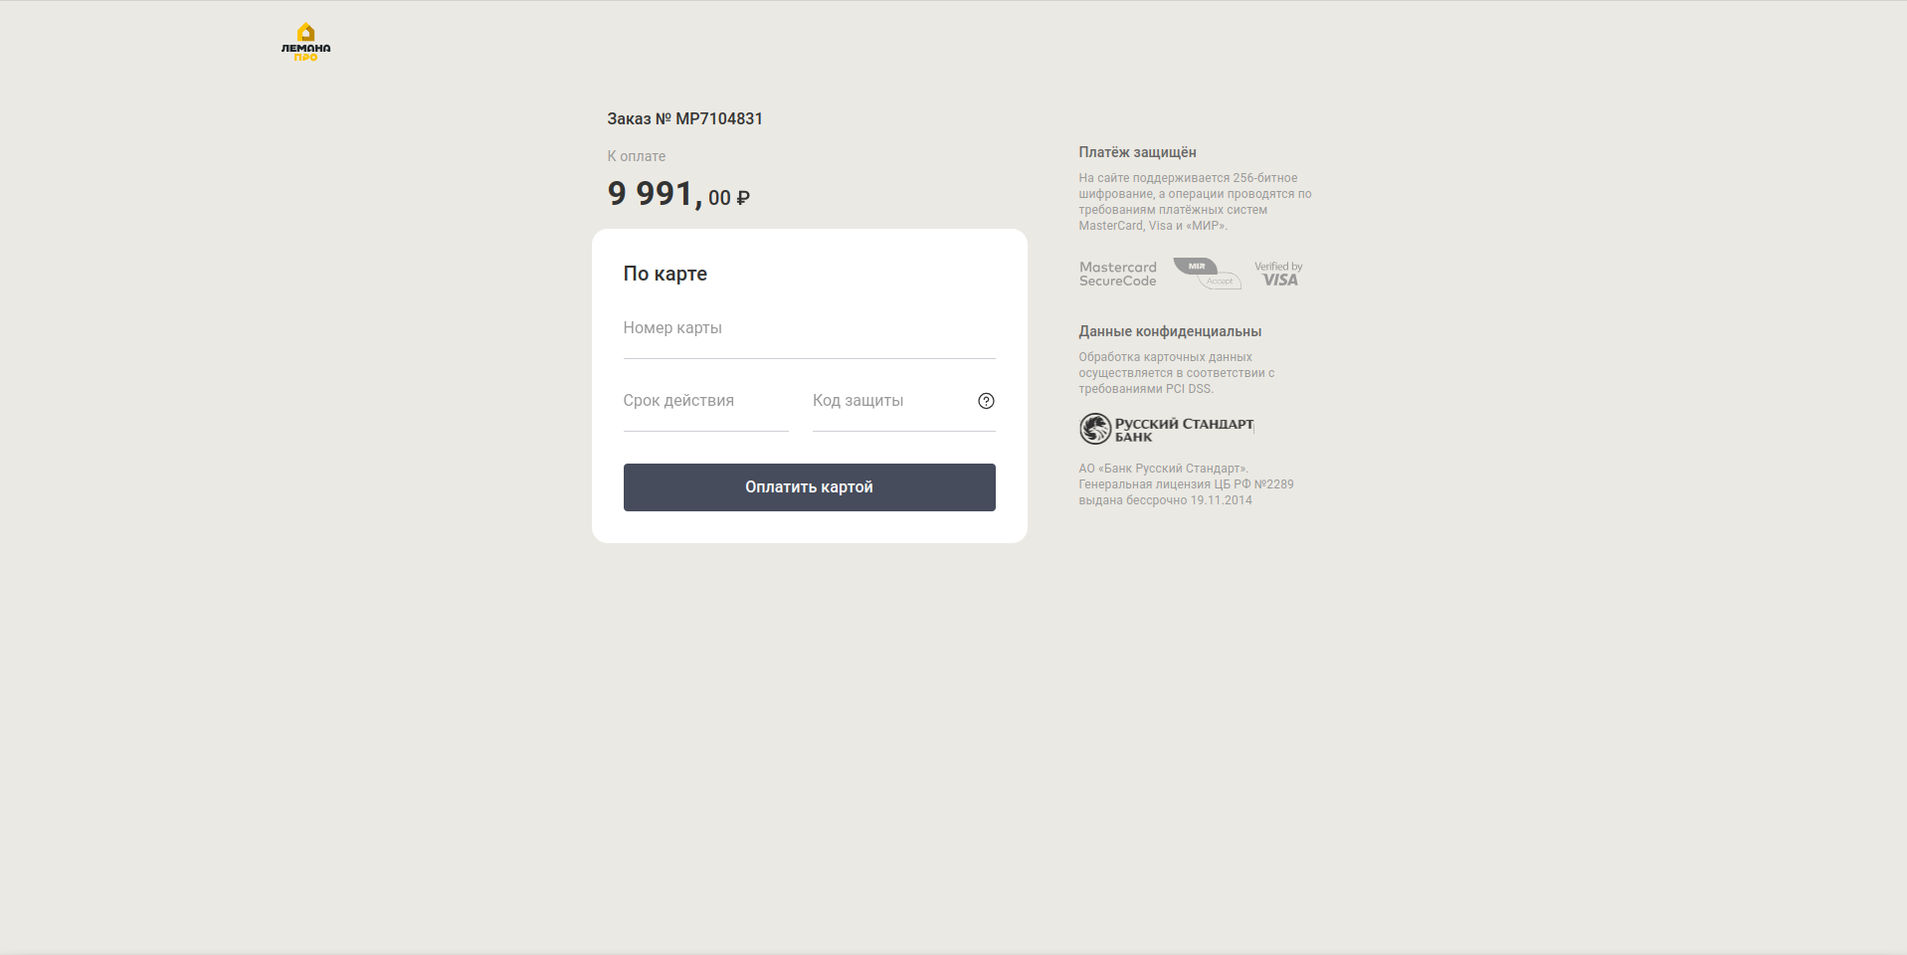

Рисунок 20 – Оформленный заказ

4. Ошибка: Заказ не оформляется.

5. Описание действий:

* Нажать кнопку "Заказать".
* Заполнить данные.
* Убедиться, что заказ оформлен.

**Тест 12: Проверка отображения цен**

1. UIтест.

2. На что направлен: Проверка корректности отображения цен.

3. Скриншот: Цены на товары со скидкой и без.

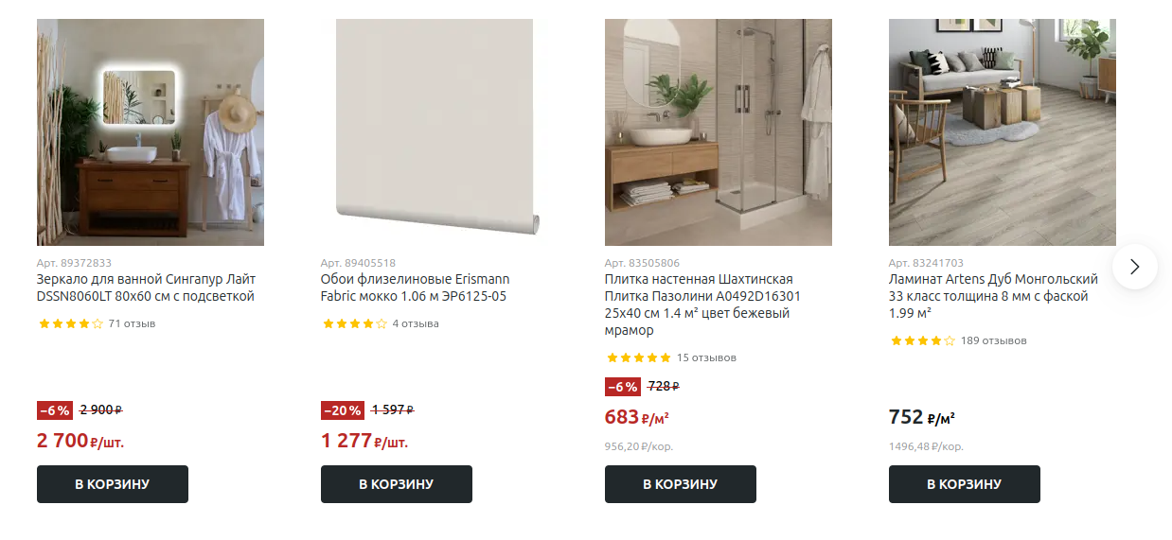

Рисунок 21 – Корректное отображение цен.

4. Ошибка: Отсутствует

5. Описание действий:

* Перейти в каталог.
* Проверить отображение цен.

**Тест 13: Проверка работы ссылок в футере**

1. Функциональный тест.

2. На что направлен: Проверка работы ссылок в футере.

3. Скриншот: Футер сайта.

4. Ошибка: Ссылки не работают.

5. Описание действий:

* Пройти по всем ссылкам в футере.
* Убедиться, что они работают.

**Тест 14: Проверка работы слайдера**

1. Функциональный тест.

2. На что направлен: Проверка работы слайдера на главной странице.

3. Скриншот: Слайдер представлен на картинках 22 и 23.

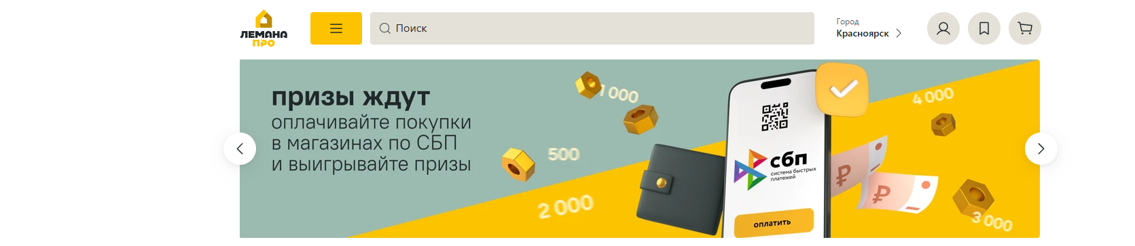

Рисунок 22 – Первая страница слайдера.

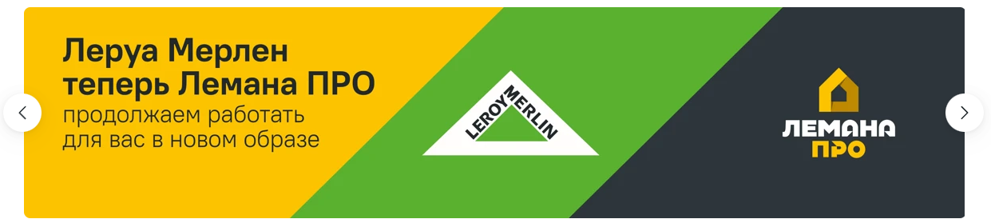

Рисунок 23 – Вторая страница слайдера.

4. Ошибка: Отсутствует

5. Описание действий:

* Перейти на главную страницу.
* Проверить работу слайдера.

**Тест 15: Проверка отображения акций и скидок**

1. UIтест.

2. На что направлен: Проверка отображения акций.

3. Скриншот: Блок с акциями показан на рисунке 24.



Рисунок 24 – Корректное отображение акций.

4. Ошибка: Отсутствует.

5. Описание действий:

* Перейти на главную страницу.
* Проверить наличие блока с акциями.

**Тест 16: Проверка работы кнопки "Показать еще"**

1. Функциональный тест.

2. На что направлен: Проверка подгрузки товаров.

3. Скриншот: Кнопка "Показать еще" показана на рисунках 25,26.

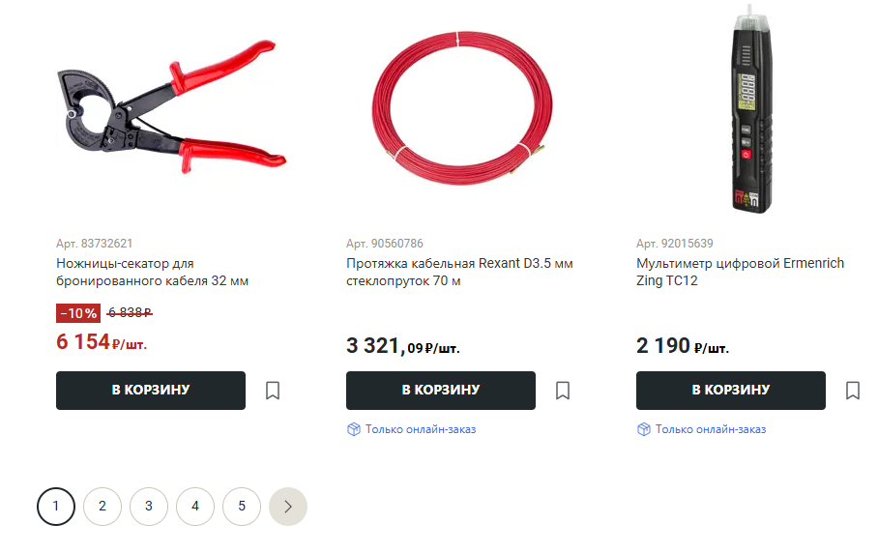

Рисунок 25 – Первая страница.

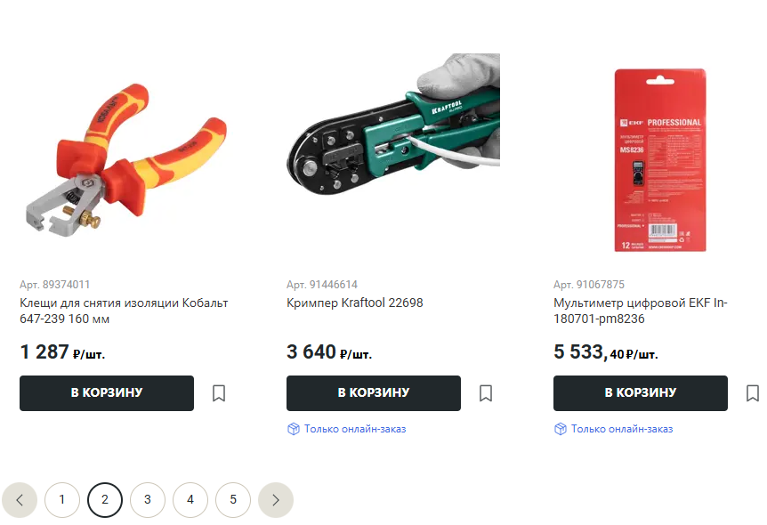

Рисунок 26 – Вторая страница.

4. Ошибка: Отсутствует.

5. Описание действий:

* Нажать кнопку "Показать еще".
* Убедиться, что товары подгрузились.

**Тест 17: Проверка работы авторизации**

1. Функциональный тест.

2. На что направлен: Проверка входа в личный кабинет.

3. Скриншот: Форма авторизации показана на рисунке 27.

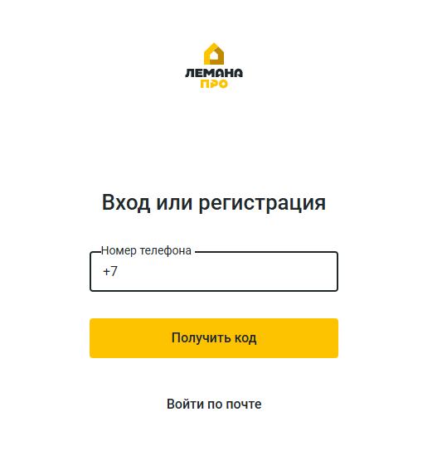

Рисунок 27 – Форма авторизации.

4. Ошибка: Отсутствует.

5. Описание действий:

* Ввести логин и пароль.
* Нажать кнопку "Войти".
* Убедиться, что вход выполнен.

**Тест 18: Проверка работы регистрации**

1. Функциональный тест.

2. На что направлен: Проверка регистрации нового пользователя.

3. Скриншот: Форма регистрации показана на рисунке 28.



Рисунок 28 – Форма регистрации.

4. Ошибка: Отсутствует.

5. Описание действий:

* Заполнить форму регистрации.
* Нажать кнопку "Зарегистрироваться".
* Убедиться, что регистрация прошла успешно.

**Тест 19: Проверка работы кнопки "В корзину"**

1. Функциональный тест.

2. На что направлен: Проверка добавления товара в корзину.

3. Скриншот: Кнопка "В корзину".



Рисунок 29 – Корзина с товарами

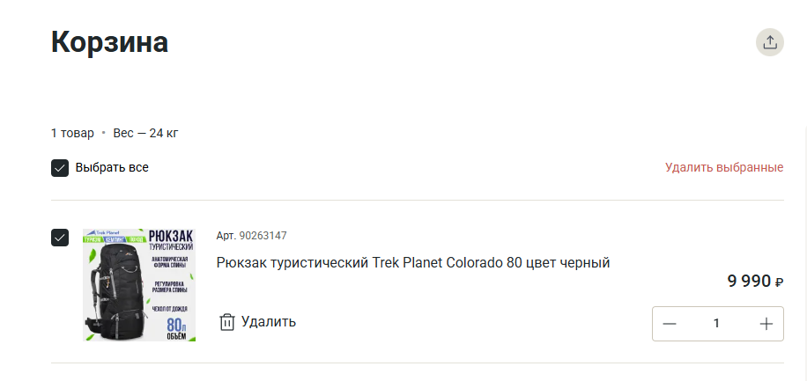

Рисунок 30 – Товар в корзине

4. Ошибка: Отсутствует.

5. Описание действий:

* Нажать кнопку "В корзину".
* Убедиться, что товар добавлен.

**Тест 20: Проверка отображения отзывов**

1. UIтест.

2. На что направлен: Проверка отображения отзывов.

3. Скриншот: Блок с отзывами представлен на рисунке 31.

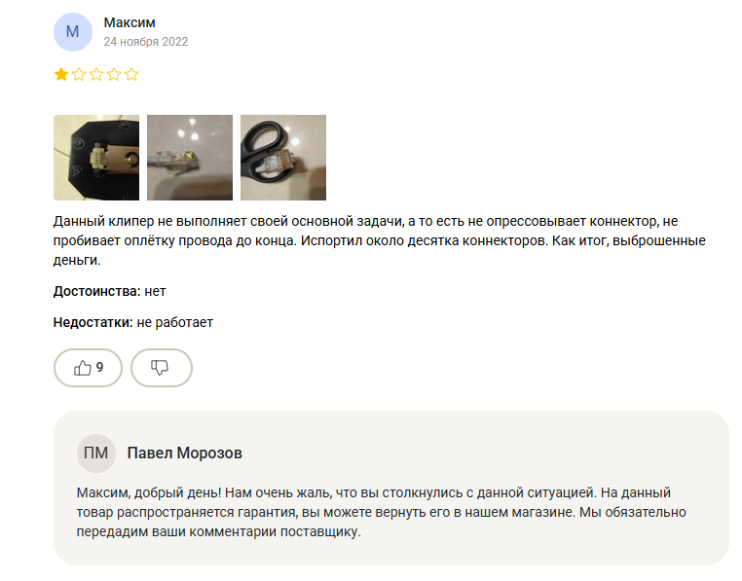

Рисунок 31 – Блок с отзывами

4. Ошибка: Отзывы не отображаются.

5. Описание действий:

* Перейти в раздел с отзывами.
* Проверить наличие отзывов.

**Тест 21: Проверка работы кнопки "Подробнее"**

1. Функциональный тест.

2. На что направлен: Проверка перехода на страницу товара.

3. Скриншот: Кнопка "Подробнее" представлена на рисунке 32.



Рисунок 32 – Товар в корзине

4. Ошибка: Отсутствует.

5. Описание действий:

* Нажать кнопку "Подробнее".
* Убедиться, что переход выполнен.

**Тест 22: Проверка работы кнопки "Избранное"**

1. Функциональный тест.

2. На что направлен: Проверка добавления товара в избранное.

3. Скриншот: Кнопка "Избранное" представлена на рисунке 33.



Рисунок 33 – Кнопка избранное

4. Ошибка: Отсутствует.

5. Описание действий:

* Нажать кнопку "Избранное".
* Убедиться, что товар добавлен.

**Тест 23: Проверка работы кнопки "Сравнить"**

1. Функциональный тест.

2. На что направлен: Проверка добавления товара в сравнение.

3. Скриншот: Кнопка "Сравнить".

4. Ошибка: Отсутствие кнопки ,,Сравнить,, в карточке каждого товара.

5. Описание действий:

* Нажать кнопку "Сравнить".
* Убедиться, что товар добавлен.

**Тест 24: Проверка работы кнопки "Оплатить"**

1. Функциональный тест.

2. На что направлен: Проверка оплаты заказа.

3. Скриншот: Кнопка "Оплатить" представлена на рисунке 34.

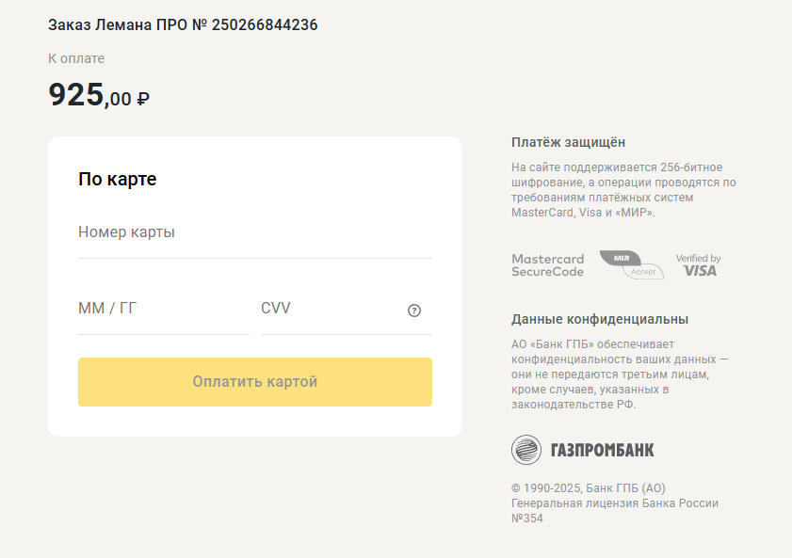

Рисунок 34 – Кнопка оплатить

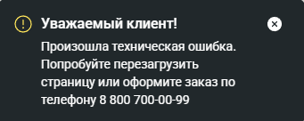

Рисунок 35 – Сбой при оформлении заказа

4. Ошибка: Иногда бывают сбои при оформлении заказа.

5. Описание действий:

* Нажать кнопку "Оплатить".
* Убедиться, что оплата прошла.

**Тест 25: Проверка работы кнопки "Оставить отзыв"**

1. Функциональный тест.

2. На что направлен: Проверка отправки отзыва.

3. Скриншот: Кнопка "Оставить отзыв" представлена на рисунке 35.



Рисунок 36 – Кнопка ,,Оставить отзыв,,

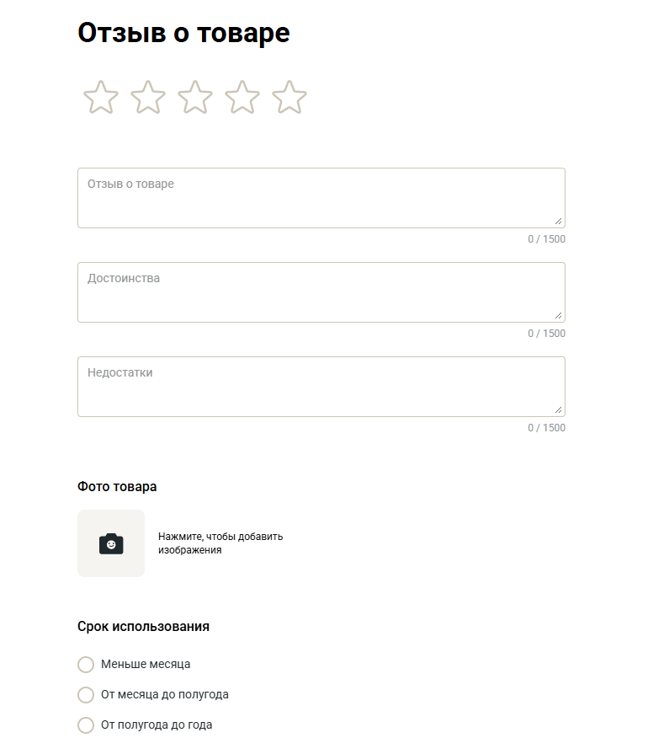

Рисунок 35 – Форма отзыва

4. Ошибка: Отзыв не отправляется.

5. Описание действий:

* Нажать кнопку "Оставить отзыв".
* Заполнить форму.
* Убедиться, что отзыв отправлен.